Rozběhejte s námi Mladou Boleslav!

V srdci českého automobilového průmyslu přeci T-Mobile Olympijský běh nesmí chybět, tak poběžte s námi, podpořte Českou olympijskou nadaci a umožněte tak sportovat sociálně slabším dětem!
​
​ŠKODA AUTO Vysoká škola, jako hlavní organizátor v Mladé Boleslavi, pokračuje v tradici olympijského běhu. Přímo u areálu Vzdělávacího centra Na Karmeli bude připraven také dětský okruh a hobby trať zkrácena na 1,5 kilometru, tedy ideální pro běžce pohodáře. Těšit se můžete i na řadu doprovodných aktivit.
Běh v letošním roce probíhá za podpory města Mladá Boleslav.
Registrace:
Registrace probíhá ON-LINE přes stránky T-Mobile olympijského běhu: https://www.olympijskybeh.cz/registrace/
Registrovat se můžete na hlavní, dětskou či hobby trať.
Hlavní závod – 5,5 km – registrační poplatek: 150,- Kč
Dětský závod – 0,5 km - registrační poplatek: zdarma
Hobby trať – 1,5 km – registrační poplatek: 150,- Kč
Registrace na místě v den konání akce není možná! On-line registrace běží do 11. 6. 2018

20. 6. 2018 - Harmonogram dne:
16:00 - 16:30 Registrace a výdej startovních balíčků dětských závodů
16:00 - 17:30 Registrace a výdej startovních čísel závodů 5,5 a 1,5 km
17:00 Start dětského závodu na 0,5 km
17:20 Vyhlášení dětského závodu
18:00 Start závodu na 5,5 km
18:05 Start závodu na 1,5 km
19:00 Limit pro dokončení závodu 5,5 km
18:20 Limit pro dokončení závodu 1,5 km
19:10 Vyhlášení absolutních vítězů závodu na 5,5 km (muži, ženy)
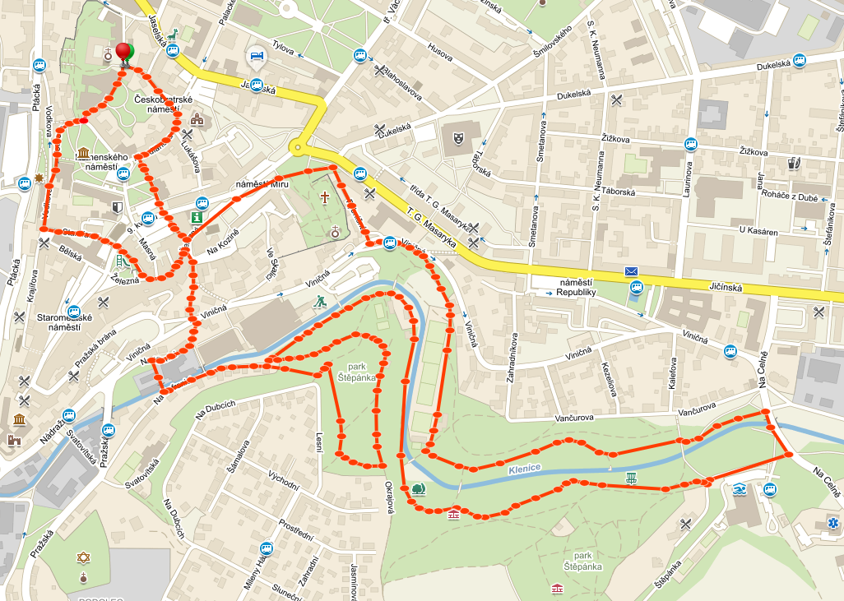
Kontaktní osoba: Hana Loskot, Dis.
hana.loskot@savs.cz, tel.: 730 803 177

